Diagrama de casos de uso:

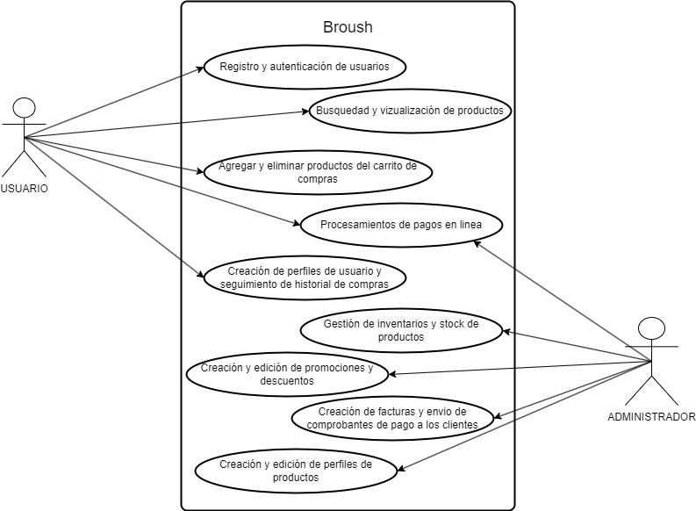

Diagrama Relacional:

<https://miro.com/app/board/uXjVMmiq0y8=/?share_link_id=746164157308>